**深圳市华创翼联电子有限公司**

产品型号：HC-540

文档版本：V3.0

编 辑：JIMMY

品 名：百兆4G工业级路由器

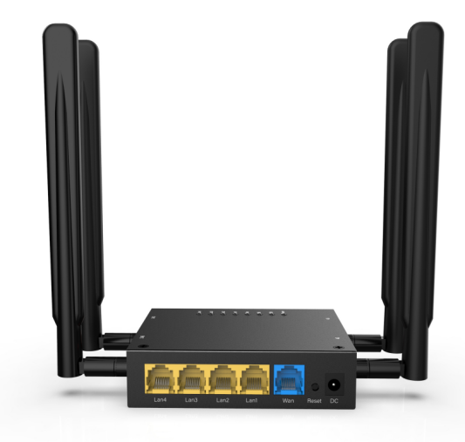HC540采用全新一代无线技术解决方案，性能稳定，功能更加丰富，能带给用户更多的体验。2.4G无线传输速率300M。提供1个USB 2.0数据接口， 1个MICRO SD(TF)卡接口， 1个MINI PCIE接口， 1个SIM卡接口，具有更好的功能扩展性。MINI PCIE接口可加载4G模块，可通过内置SIM卡拨号上网。USB2.0接口可连接USB存储设备，还可挂载USB 上网卡拨号上网。无线信号在空旷环境下覆盖大于50米,带机量130个接点.同时并发40个用户。

产品具有高性能、高增益、高接收灵敏度、高带宽、高接入数等特点，不仅能覆盖更大的范围，而且能提供更高的无线传输性能及稳定性。工业外观设计，安装简单方便， 主要用于风电箱，快递智能柜，充电桩柜，智慧传媒，电子公交站牌，垃圾分类回收箱，安防监控视频传输等4G数据传输视频网络数据等需求场景。

**硬件产品特点**

**22222高性能的硬件配置**

HC540采用MTK7620N高性能芯片，搭配16MB 闪存和128MB，企业级电路设计，支持IEEE802.11n协议，可提供2.4G 300Mbps无线接入速度和百兆以太网交换处理速度。整机最大可提供300Mbps无线接入速度，稳定无线让性能不再成为瓶颈。增强型散热+风道优化，充分保障用户网络数据能够实时、长期、稳定、高效能地传输，提升用户体验。

**22222OFDMA高密度用户接入**

HC540支持802.11N协议的OFDMA功能，将信道分隔成多个更窄的子信道，根据用户数分配，让每个用户占用一个或多个子信道。自动检测无线环境并对信道进行调度，可以使多个用户同时接收和发送数据包，减少用户间使用空口时的竞争和退避，降低网络延时，提升网络传输效率及用户体验。

**22222绿色环保，高效节能**

将大量的节能技术应用到这款HC540中，包括单天线待机技术、动态MIMO省电技术、增强型自动省电传送技术以及逐包功率控制技术等；以及基于IEEE802.3az标准硬件设计，当网络无人使用时，便会自动进入低功耗省电的模式；但只要有人使用网络，它将会马上转换为正常模式。此过程对用户完全透明，并且能在不影响用户使用的情况下，为用户节省30%的功耗，极大节省运营成本。

**22222支持标准12V1A的DC供电**

设备提供12V1A标准版本电源DC供电，无需更改原有电力布局，即插即用，施工简单方便。您可以根据现场的网络环境及客户需要购买时选择供电版本。

**22222时尚小巧、安装简单方便**

外形工业小巧，安装方式灵活简单，拥有工业级导轨安装方式，在各种机柜均可安装，不影响原有设计的基础上，大大降低施工人员的施工难度，提升施工效率。

|  |  |
| --- | --- |
| HC540 | 软件规格 | |
| 出厂默认设置 | IP地址：192.168.8.1 密码:admin |
| WAN接入方式 | PPPoE、动态IP、静态IP |
| 工作模式 | 路由模式、AP模式、 |
| DHCP服务器 | DHCP服务器；客户端列表；静态地址分配 |
| 虚拟服务器 | 端口转发 |
| 可支持系统 | Openwrt（可自行开发系统） |
| 安全设置 | WPA,WPA2等安全加密模式 |
| DDNS | 支持 |
| QOS限速 | 支持 |
| NAT加速 | 支持 |
| 信号调节 | 穿墙模式/标准模式/节能模式 |
| 端口转发 | 支持 |
| 黑白名单 | 支持 |
| 认证服务 | 支持 |
| AC管理 | 支持 |
| VPN | 不支持 |
| 网络诊断 | 支持 |
| 流量控制 | 支持 |
| 基站勘察 | 支持 |
| WEB主题切换 | 可定制 |
| 带宽控制 | 支持 |
| 静态路由 | 支持 |
| 系统日志 | 支持 |
| 其他实用功能 | 配置文件导入与导出Web软件升级  4G模块拨号... |

|  |  |
| --- | --- |
| HC540 |硬件规格 | |
| 主芯片 | MTK7620A |
| 内存 | DDR2 128MB |
| FLASH | SPI 16MB |
| 协议标准 | IEEE802.11b/802.11g/802.11n/802.3/802.3u |
| 无线速率 | 2.4G 300Mbps |
| 工作频段 | 2.4GHz |
| 无线发射功率 | 802.11b 18dBm±2dBm  802.11g 15dBm±2dBm  802.11n 14dBm±2dBm |
| 接受灵敏度 | 802.11b: -83dBm@10% PER  802.11g: -74dBm@10% PER  802.11n: -68dBm@10% PER |
| 天线 | 两根可拆5dbi高增益全向天线，模块天线可根据客户要求 |
| 接口 | 1个10/100M自适应WAN口，支持自动翻转（Auto MDI/MDIX）  4个10/100M自适应LAN口，支持自动翻转（Auto MDI/MDIX）  1个PCI-E接口；1个SIM卡接口；1个USB 2.0 接口；1个Micro SD 卡接口 |
| LED | 依次为Power，PCIE模块指示灯，2.4G，WAN，LAN1，LAN2，LAN3，LAN4 |
| 按钮 | 1个Reset按钮 |
| 电源适配器 | DC 12V/1A |
| 产品最大功耗 | < 12W |
| 其他 | |
| 工作环境 | 工作温度：-30℃ 到60℃； 存储温度：-40℃到 70℃；  工作湿度：10% 到 90%RH 不凝结  存储湿度：5% 到 90%RH 不凝结 |
| 配件 | 电源适配器1PCS、网线长1米1PCS、产品安装指南1PCS |
| 第三方认证 | CE FCC ROSH |
| 包装信息 | 黑色铁壳 彩盒275*252*65mm |